河南工业大学实验报告
课 程 | 高级Java开发技术 | 实验名称 | 5：Java格式化处理应用
专业班级 | 计科xxxxxx | 院 系 | 信息科学与工程学院
姓 名 | xxxxxxxxxx | 学 号 | xxxxxxxxxxxx
指导老师 | xxxxxx | 日 期 | 2019.11.23
- 实验目的
通过正则表达式API的应用，掌握字符串匹配和操作的基本方法；掌握格式化处理相关API（数字、货币、日期、消息）的用法。
- 实验要求
- 在前面实验的基础上，完成输入数据的格式验证，以及输出数据和消息的格式化显示。

- 相关操作：基于Pattern和Matcher的字符串匹配；基于Locale、NumberFormat、SimpleDateFormat等类的输出内容格式化。

3）严禁抄袭，否则作废！
- 实验过程及结果
任务一：给用户注册界面添加关键的数据格式验证逻辑，比如联系电话等，对非法输入要使用对话框提示。
- 补充说明：无。
- 代码（含适量的注释）和运行结果截图
package util;

import dao.Impl.UserDaoImpl;
import dao.UserDao;
import dao.entity.User;

import java.util.ArrayList;
import java.util.List;

/*
* 项目名: Exp
* 文件名: CheckUtil
* 创建者: cos
* 创建时间:2021/12/19 20:54
* 描述: 格式检查类
*/
public class CheckerUtil {
/**
* 检查用户基本信息是否过长或过短
* @param un 用户名
* @param pw 密码
* @return errorMessage 错误提示语句 为空则无错误
*/
public static String userInfoCheck(String un, String pw) {
String errorMessage = null;
//用户名是不是符合要求
if (un.length() == 0) {
errorMessage = "用户名为空";
} else if (un.length() > 15) {
errorMessage = "用户名过长";
}

//密码是不是符合要求
if (pw.length() == 0) {
errorMessage = "密码为空";
} else if (pw.length() > 15) {
errorMessage = "密码过长";
}
return errorMessage;
}
/**
* 注册界面检查：普通用户注册信息，检查合法性
* @param un 用户名
* @param pw 密码
* @return errorMessage 错误提示语句
*/
public static String userSignUpCheck(String un, String pw) {
String errorMessage = userInfoCheck(un, pw); // 检查基本信息合法性
// 检查该用户是否已被注册
UserDao userDao = new UserDaoImpl();
try {
User sameUser = userDao.findSingleUser(un);
if (sameUser != null) {
errorMessage = "该用户名已被注册";
}
} catch (Exception e) {
e.printStackTrace();
}
return errorMessage;
}
}
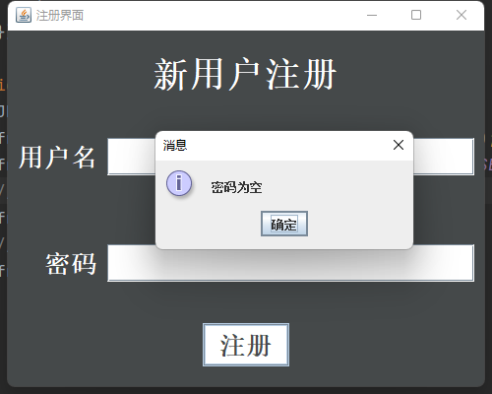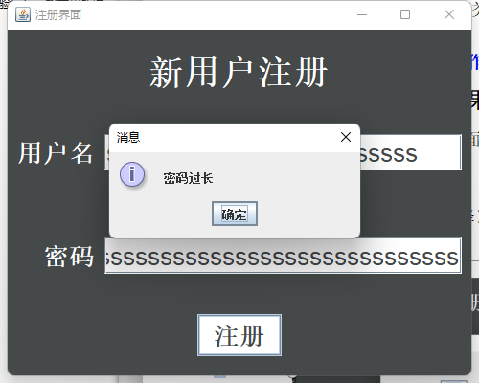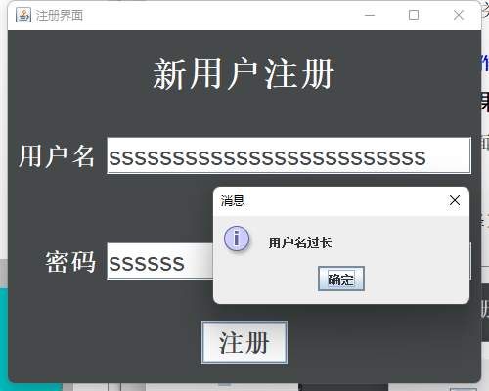
任务二：在桶装水产品浏览界面中的商品单价添加货币符号（使用货币格式化API），在用户下单成功时，弹出致谢对话框（使用消息格式化API）。
- 补充说明：致谢消息中要提醒用户名称、下单时间等信息，消息格式自拟。
- 代码（含适量的注释）和运行结果截图
@Override
public void actionPerformed(ActionEvent e) {
int num = Integer.parseInt(ProductNumField.getText());
System.out.println("点击了下单按钮！");
System.out.println("下单数量为:" + num);
String totalPrice = NumberFormat.getCurrencyInstance().format(20);
Date date = new Date();
SimpleDateFormat simpleDateFormat = new SimpleDateFormat("yy-MM-dd", Locale.getDefault());
String time = simpleDateFormat.format(date);
String msg = "下单时间为："+time+",下单数量为："+num+"下单金额为：" +totalPrice;
JOptionPane.showMessageDialog(null,msg);
}

